Міністерство освіти і науки України
Львівський національний університет імені Івана Франка
Факультет управління фінансами та бізнесу
Кафедра цифрової економіки та бізнес-аналітики

Курсова робота
на тему :
“Інформаційна система взаємодії клієнта з електронним магазином супермаркету побутової техніки”

Студента 3 курсу, групи УФЕ-31с
напряму підготовки: Інформаційні технології в бізнесі
Чорнія В.В.
Керівник :
к.ф.-м.н., доц. Депутат Б.Я

Національна шкала ________________
Кількість балів : ______ Оцінка : ECTS ___

Львів-2020
ЗМІСТ
ВСТУП 3
1.ІНФОРМАЦІЙНА СИСТЕМА МАГАЗИНУ ПОБУТОВОЇ ЕЛЕКТРОНІКИ 7
1.1 Особливості інтернет-магазину і веб-сайтів 7
1.2 Обгрунтування і вибір програмного забезпечення 11
1.3 Просування веб-сайту 13
1.4 Документальні формальності відображення рекламних витрат 16
1.6 Аналіз засобів реалізації баз даних у веб-технологіях 20
РОЗДІЛ 2. ПОБУДОВА НАВЧАЛЬНОЇ БАЗИ ДАНИХ 23
2.1 Опис предметної області 23
2.2 Архітектура СКБД 24
2.3 Склад таблиць бази даних 25
2.4 Перелік таблиць бази даних 26
2.5 Перелік полів таблиць бази даних 27
2.5 Запити до таблиць бази даних 28
2.6 Етап концептуального проектування 29
ВИСНОВОК 32
СПИСОК ВИКОРИСТАНИХ ДЖЕРЕЛ 34
ДОДАТОК 35

ВСТУП

Основу управління організаціями складає спеціально підготовлена інформація. Тому, інформаційні системи є невід'ємною складовою управління організацією. Інформаційна система (ІС) – це система, яка організує зберігання і маніпулювання інформацією про проблемну область. Під терміном «маніпулювання» маються на увазі процедури збору, обробки, пошуку, передачі інформації, необхідної в процесі прийняття рішень в будь-якій області. У основі функціонування будь-якої системи лежить процес, а в основі інформаційної системи – процес виробництва інформації. Тому призначення інформаційної системи – це виробництво інформації для потреб організації в забезпеченні ефективного управління її діяльністю. ІС можна розглядати як систему управління, де процес виробництва інформації є об'єктом управління. Як у будь-якій системі управління, в ІС існують органи управління

Автоматизована інформаційна система (АІС) – система, що реалізує інформаційні технології у сфері управління при сумісній роботі управлінського персоналу та комплексу технічних засобів. Мета створення АІС – підвищення ефективності управління бізнесом підприємства. АІС реалізують типові функції управління: прогнозування, планування, облік, контроль, аналіз, регулювання. АІС призначена для автоматизованого збирання, реєстрації, збереження, пошуку, оброблення та видачі інформації за запитами користувачів (управлінського персоналу). Вона складається з сукупності взаємозв'язаних компонентів: технічних засобів обробки і передачі даних (засобів обчислювальної техніки і зв'язку), методів і алгоритмів обробки у вигляді відповідного програмного забезпечення, масивів (наборів, баз) даних на різних носіях, персоналу і користувачів, об'єднаних за організаційно-структурними, тематичними, технологічними чи іншими ознаками для виконання автоматизованої обробки даних з метою задоволення інформаційних потреб споживачів інформації. При цьому визначальним є принцип орієнтації розробленого технічного, програмного, інформаційного забезпечення на потреби конкретних користувачів – управлінського персоналу, який є учасником управлінського процесу. АІС є людино-машинною системою, вона дає змогу підвищити якість управління завдяки оптимальному розподілу праці між людиною та комп’ютером на всіх стадіях управління. Уся сукупність операцій оброблення інформації, що включає збирання, введення, запис, реєстрацію, перетворення, зчитування, збереження, знищення, коригування, обмін за каналами зв'язку, в АІС здійснюється за допомогою технічних і програмних засобів. Еволюція інформаційних систем Розвиток інформаційних систем обумовлений характером еволюції технічних засобів обробки інформації. Крім того, розвиток ІС на підприємствах настільки тісно пов'язаний з потребами корпоративного бізнесу, що процеси їх розвитку нерідко сприймаються як єдине ціле. Розвиток ІС включає декілька поколінь. 1-е покоління (1950 – 1970 рр.). ІС будувалися на базі центральних ЕОМ – на одному підприємстві створювався один обчислювальний центр для обробки інформації. ІС на цьому етапі характеризуються обробкою великих обсягів даних в умовах обмежених можливостей технічних засобів і зв'язуються з розповсюдженням ЕОМ серії IBM/360. За допомогою ЕОМ виконували рутинні операції (наприклад, вирішення типових облікових задач). Основним критерієм оцінки ефективності ство- рюваних інформаційних систем була різниця між засобами, витраченими на розробку ІС, і засобами, заощадженими внаслідок впровадження ІС. Недоліки ІС цього етапу полягали в наступному: недостатній рівень розвитку програмного та технічного забезпечення приводило до того, що будь-які зміни в організації інформаційної бази завдання вимагали значних трудових і часових витрат на перепрограмування системи; погана взаємодія користувачів і розробників; як наслідок – створювалися системи, які було важко сприймати користувачам. 2-е покоління (1970 – 1980 рр.). ІС будується за принципом: мінікомп'ютери відділень і офісів пов’язані з центральною ЕОМ. Робляться перші кроки до децентралізації ІС, у процесі якої інформаційні технології все частіше використовуються безпосередньо в офісах і відділеннях компаній на базі міні-комп'ютерів типу DEC VAX, СМ ЕОМ. Почалося активне впровадження пакетів комерційних прикладних програм. Метою ІС на цьому етапі стало максимальне задоволення потреб користувача і створення зручного інтерфейсу роботи в комп'ютерному середовищі. Змінився підхід до створення інформаційних систем – орієнтація зміщується в бік індивідуального користувача для підтримки прийнятих ним рішень. Користувач зацікавлений у виконуваній розробці, виникає взаєморозуміння з розробником. На цьому етапі використовується як централізована обробка даних, характерна для 1-го етапу, так і децентралізована – така, що базується на рішенні завдань і роботі з локальними базами даних на робочому місці користувача. Різни типи ІС в організаціях функціонують автономно, що гальмувало створення інтегрованої ІС організації. 3-е покоління (1980 – 1990 рр.). Відбувається широке поширення розподіленої мережної обробки, головною рушійною силою якої був масовий перехід на персональні комп'ютери (ПК). Для ПК характерна низька вартість, невеликі габарити, надійність і простота в обслуговуванні й експлуатації. Ці переваги ПК наблизили їх до робочих місць фахівців, де виникала і використовувалася інформація. Логіка корпоративного бізнесу потребувала об'єднання розрізнених робочих місць в єдину ІС, тому з'явилися обчислювальні мережі та технології розподіленої обробки даних. Однак дуже скоро в однорангових мережах стали виявлятися перші ознаки ієрархічності – спочатку відокремлювалися файл-сервери, сервери друку і телекомунікаційні сервери, а потім і сервери додатків. Ринок серверів став одним із найдинамічніших у комп'ютерній індустрії. 4-е покоління (теперішній час). Сучасне покоління ІС засноване на досягненнях технології розподіленої обробки інформації. У ІС переважно використовуються технології клієнт-сервер, ієрархічна організація з централізованою обробкою і єдиним управлінням ресурсами системи на верхньому рівні та розподіленою обробкою інформації на нижніх рівнях. Особливості інформаційних систем четвертого покоління полягають у наступному: максимально можливе використання потенціалу настільних комп'ютерів і середовища розподіленої обробки; модульна побудова системи, яка припускає існування безлічі різних типів архітектурних рішень у рамках єдиного комплексу; економія ресурсів системи за рахунок централізації зберігання і обробки даних на верхніх рівнях ієрархії ІС; наявність ефективних централізованих засобів мережного і системного адміністрування; максимально широке застосування можливостей web-технологій при побудові ІС. . У 1950-х роках перші ІС реалізовувалися на електромеханічних бухгалтерських рахункових машинах. Це приводило до деякого скорочення витрат і часу на підготовку паперових документів. 1960-ті роки знаменуються зміною відношення до ІС. Інформація, отримана з їх допомогою, почала застосовуватися для формування періодичної звітності за багатьма параметрами. Для цього організаціям було потрібне комп'ютерне устаткування широкого призначення, здатне обслуговувати безліч функцій, а не тільки обробляти рахунки і рахувати зарплату, як було раніше. У 1970-х і 1980-х рр. ІС починають широко використовуватися як засіб підтримки і прискорення процесу ухвалення рішень. У середині 1990-х рр. концепція використання ІС знов змінюється. Вони стають стратегічним джерелом інформації і застосовуються на всіх рівнях організації будь-якого профілю. ІС цього періоду, вчасно надаючи потрібну інформацію, допомагають організації досягти успіху в своїй діяльності, створювати нові товари і послуги, знаходити нові ринки збуту, забезпечувати собі гідних партнерів, організовувати випуск продукції за низькою ціною і багато іншого. Метою інформаційних систем стає не просто збільшення ефективності обробки даних і допомога управлінцю. Інформаційні системи допомагають організаціям вистояти в конкурентній боротьбі й одержати перевагу

Мета і завдання дослідження. Метою курсової роботи є розробити Інформаційну систему взаємодії клієнта з електронним магазином супермаркету побутової електроніки.

Для досягнення мети в роботі поставлено й вирішено такі теоретичні та практичні завдання:
-побудова інформаційної сиситеми;
-виявлення конкурентів інтернет супермаркету;
-робота з базою даних;
-розробка бази даних;

Об’єктом дослідження є інформаційні системи та база даних.
Предметом дослідження є теоретичні, методичні та практичні аспекти розробки бази даних для інтернет супермаркету та її клієнтів .
Практичне значення отриманих результатів. Використовувати базу даних як частину Backend-у для веб-сайту.
Використане програмне забезпечення. Для створення програмного продукту використовувалось середовище розробки MySQL та мова програмування − SQL.

1.ІНФОРМАЦІЙНА СИСТЕМА МАГАЗИНУ ПОБУТОВОЇ ЕЛЕКТРОНІКИ

  - Особливості інтернет-магазину і веб-сайтів

Інтернет-магазин – сайт, який призначений для онлайн-комерції. Він містить каталог товарів та інструменти, які сприяють їх продажу. Головна мета такого формату – кінцева реалізація продукту споживачеві.
Зазвичай функціонал інтернет-магазинів ширший, ніж можливості інформаційних веб-ресурсів. Це обумовлено різноманітністю пропозиції.
Сторінки інтернет-магазинів пропонують більше опцій та змістовних блоків.
Сторінка з товаром (картка товару) може містити:
- Назва продукту;
- Його актуальну ціну і можливі знижки;
- Короткий та повний опис, який включає особливості товару, його переваги та недоліки;
- Основні технічні характеристики продукту;
- Головне і додаткові фото.
Але на великих майданчиках вміст карток значно розширюється. Сторінка товару також може включати виведення популярних пропозицій в магазині, схожі товари та рекомендації.
Але крім самих цільових сторінок з комерційними пропозиціями, інтернет-магазин містить інструменти, які сприяють збільшенню продажів і підвищують зручність використання ресурсу.
Якісний і оптимізований інтернет-магазин включає:
- Розширений пошук по безлічі заданих параметрів і глибоку систему фільтрів (розмір, колір, бренд, вага, комплектуючі, основні характеристики);
- Зручну форму замовлення товару (додавання в корзину, доступний процес підтвердження замовлення, легкий вибір способів доставки та оплати);
- Персональний кабінет, де можна відстежувати історію своїх замовлень і перевіряти поточний статус їх опрацювання. Також часто доступна опція вибране, куди можна додати продукти, які вам сподобалися;
- Популярні розділи – вкладки, які сприяють продажам. До них відносяться: Нові товари, Рекомендації, Акції та промо, Популярні товари і т. д.
Все це є стандартом, без якого складно уявити якісну роботу інтернет-магазину.
Залучення клієнтів. Веб-сайт – це інструмент, за допомогою якого можна залучити потенційних клієнтів і спростити початковий процес замовлення ваших послуг.
Потенційні клієнти за допомогою каталогів і пошукових систем за ключовими словами знайдуть сайт, ознайомляться з послугами та умовами і можуть захотіти стати вашими клієнтами.
Відвідувачам буде нескладно заповнити на сайті спеціальну форму-заявку і вказати в ній свої реквізити і побажання щодо послуги. Форма-заявка автоматично перешле по електронній пошті відповідальному менеджеру для обробки, узгодження і виконання.

Ваш імідж. Веб-сайт – працює на ваш імідж. Наявність веб-сайту свідчить про технічну просунутість компанії та відповідність вимогам часу
Перед розробником було поставлено такі завдання зі створення Web-сайту «Інтернет супермаркету побутової електроніки “Vlapok” »:
- Web-сайт повинен володіти такими особливостями:
- гнучкістю, зручною для адміністраторів системою управління структурою;
- для користувачів повинна бути також реалізована можливість роздрукувати будь-яку сторінку web-сайту;
- для відвідувачів сайту повинен бути створений розділ зворотного зв'язку, в якій користувачі могли б задавати свої питання і отримувати на них відповіді в найкоротші терміни;
- Web-сайт повинен бути розроблений з максимальною простотою використання користувачами.
- Web-сайт повинен бути розроблений на системі управління змістом, яка б дозволяла вносити зміни в web-сайт з можливістю розмежування прав доступу до вмісту і незалежністю від технічних фахівців.
- Витрати на розробку і створення Web-сайту не повинні перевищувати поставлений ліміт.

Завдання, які ставляться замовником при розробці сайту, представляють собою набір конкретних дій, реалізація яких призведе до досягнення кінцевої мети. Список завдань плануються в залежності від багатьох факторів - бюджету проекту, його важливості для компанії, наявних ресурсів для його реалізації і підтримки, обмежень за часом . Правильна постановка завдань є дуже важливим етапом.
Перед розробниками сайту, можуть ставитися різні завдання. Наприклад, деякі з них:
- Розробка оригінального дизайну, що враховує фірмовий стиль компанії;
- Створення зручних і корисних сервісів для цільової аудиторії (інформаційних, пошукових, розважальних );
- Створення комунікативних сервісів (коментарі, форуми, блоги, дошки оголошень, приватні повідомлення);
- Створення маркетингових інструментів (зворотний зв'язок, анкетування, опитування, тестування);
- Забезпечення онлайн-послуг для клієнтів - наприклад, можливість здійснення покупок в інтернет-магазинах, бронювання квитків, оплати в онлайнових платіжних системах та ін.
- Створення зручних інструментів для управління сайтом. Перш за все, це система управління контентом, управління правами доступу до різних ресурсів сайту.
- Додаткові сервіси - взаємодія з бухгалтерскімм програмами, деякі елементи автоматизованих CRM (Customer Relationship Management) і ERM (Enterprise Relationship Management) систем. Як приклад можна привести систему розподілу заявок на доставку між кур'єрами в інтернет-магазині.
На першому етапі необхідно виділити найбільш важливі із завдань, реалізація яких стоїть на перших місцях серед пріоритетів проекту.
Всі завдання, які замовник ставить при розробці сайту, повинні відповідати загальній маркетинговій і рекламній політиці компанії.
Аналіз принципів побудови Web-сайту. Вдалий Web-сайт - це надзвичайно ефективний інструмент торгівлі - він здатний захоплювати увагу аудиторії. Як і будь-який інший маркетинговий інструмент, заснований на принципі безпосереднього відгуку, перш за все він повинен заінтригувати відвідувача, а потім спонукати його на певні дії. Однак, багато хто ігнорує цю особливості головної сторінки, що часто призводить до того, що відвідувачі не затримуються на сайті надовго і залишають його, ледь зайшовши. Такі Web-сайти, нехай навіть містять іноді величезна кількість корисних порад та статей, практично ніколи не досягають передбачуваного рівня відвідуваності, не кажучи вже про продажі.
Зробивши лише кілька змін, простий Web-сайт може перетворитися в більш надійний і ефективний інструмент. Важливо пам'ятати, що з дня на день на потенційних клієнтів обрушується потік інформації і різних рекламних повідомлень, і що в плані завоювання їхньої уваги існує гранично жорстка конкуренція. Web-сайт, здатний привернути увагу і викликати цікавість, спонукає клієнтів не тільки переглянути залишилися сторінки і зробити покупки, але і знову відвідати його через деякий час, а також рекомендувати своїм друзям і знайомим.

1.2 Обгрунтування і вибір програмного забезпечення
Для створення Web-сайту для курсового проекту була обрана програма FrontPage 2003 тому її гнучкі функціональні можливості дозволяють створювати більш досконалі Web-вузли, що включають засоби для професійного проектування, розробки, роботи з даними і публікації, необхідні для створення динамічних і складніших Web-вузлів FrontPage 2003 дозволяє удосконалити процес Web-розробки в наступних трьох ключових областях.
Проектування. Вдосконалені засоби проектування дозволяють поліпшити оформлення Web-вузлів. Нові засоби розмітки і роботи з графікою спрощують процес створення Web-вузлів, які цілком відповідають задумом користувача.
Написання коду. Засоби проектування дозволяють підвищити якість створюваного коду і вдосконалити навички в області програмування. Вбудовані засоби розробки сценаріїв забезпечать підтримку інтерактивності в створюваних продуктах. Завдяки професійним засобам написання коду можна працювати швидше, ефективніше і точніше.
Розширення можливостей. Можна організувати спілкування і обмінюватися даними по-новому, створюючи керовані даними Web-вузли з широкими інтерактивними можливостями в редакторі, що діє по принципу - «що бачиш на екрані, то і отримаєш при друку». Вдосконалені функціональні можливості публікації прискорять розміщення створюваних Web-сторінок в Інтернеті.
Засоби управління спрощують роботу з декількома розташованими поруч зображеннями і фрагментами і дозволяють створювати ефекти відображення, наприклад спливаючі меню.
Орієнтація на конкретний Web-оглядач або дозвіл екрана завдяки можливості розпізнавання Web-оглядача і дозволу. Можна також побачити, як Web-вузол буде виглядати при різних комбінаціях Web-оглядачів та дозволів.
Поліпшення оформлення Web-вузлів. FrontPage 2003 включає різні засоби, можливості розмітки і графічні функції, які прискорюють роботу і дозволяють створювати Web-вузли професійного рівня.
При роботі з графікою з інших додатків є додаткові можливості для управління тим, як відображаються і зберігаються малюнки.
Використання динамічних Web-шаблонів дозволяє редагувати цілі розділи Web-вузла. При оновленні основного шаблону зміни автоматично реалізуються на всіх сторінках, що містять посилання на цей шаблон.
Засоби написання коду. Подання з поділом дозволяє побачити, як зміни, що вносяться до подання конструктора, забезпечують оновлення уявлення коду.
Простота вибору і зміни тегів, а також управління ними за допомогою швидкого вибору тегів і швидкого редактора тегів.
Технологія Microsoft IntelliSense® спрощує написання коду і знижує ймовірність помилок. Ця технологія доступна для HTML (Hypertext Markup Language), таблиць каскадних стилів, XSLT (Extensible Stylesheet Language), Microsoft JScript® і Microsoft ASP.net. Веб-сайт – це місце, де можна опублікувати детальну інформацію про компанію, послуги, умови замовлення та виконання послуг, контактах і реквізити.
Сайт інформує ваших клієнтів круглий рік і вночі і вдень.
Посилання на сайт можна вказати в візитках, в розмові, в рекламних матеріалах, у різних довідниках, каталогах і пошукових системах.
На сайті легко публікувати інформацію, яку неможливо розмістити ні в жодному іншому вигляді традиційної реклами.
Змінювати інформацію на сайті дуже просто. І при цьому не потрібно макетировать новий буклет, віддавати його в друкарню і розсилати клієнтам.

1.3 Просування веб-сайту
З тим, що підприємства створюють і підтримують інтернет-сайти* в основному для реклами власної продукції та/або її реалізації, погодилися вже практично всі (включаючи, що важливо, і податківців). Проте створити сайт і навіть наповнити його постійно оновлюваною інформацією — це ще півсправи. Необхідно, щоб про ваш сайт дізналися потенційні клієнти, і чим більше буде тих, хто дізналися, — тим вище шанси, що вони стануть реальними клієнтами. Процес, який сприяє популяризації сайту, традиційно називають його просуванням.
Просування сайтів. Щоб зрозумілішим було, ми просто вимушені пригадати деякі положення інтернет-маркетингу, практичне втілення яких вимагатиме подальшого відображення в обліку. Заразом розглянемо й загальновживану термінологію.
До найбільш популярних методів просування сайтів можна віднести такі.
Контекстна реклама — текстові оголошення рекламного характеру чи банери, що відображаються одразу під рядком пошуку або праворуч від видачі пошукової системи за певними запитами (відповідної тематики) чи на сторінках тематичних сайтів.
SEO (Search Engine Optimization) — просування сайту на першу сторінку видачі пошукових систем за певними ключовими запитами.
SMM (Social media marketing) — реклама в соціальних мережах.
Кожен інструмент потрібно застосовувати залежно від конкретної ситуації та величини бюджету, який має у своєму розпорядженні підприємство, при цьому не можна сказати, що один із них ефективніший за інший, — вони виконують різні функції. Більше того, у межах однієї кампанії можливе поєднання названих методів або використання гібридних (наприклад, медійно-контекстного). Зрозуміло, все різноманіття інструментів інтернет-реклами зовсім не обмежується наведеними вище варіантами.
Контекстна реклама може бути виконана як текстове оголошення, рекламний банер або відеоролик, що розміщуються на сайті, зміст якого (контекст) відповідає тематиці реклами. Цей вид реклами розраховано на відвідувачів, сфера інтересів яких потенційно збігається з темою продукту або послуги, які рекламуються, що збільшує ймовірність їх відгуку на рекламу. При створенні контекстної реклами зазвичай використовують принцип ключових слів, на які орієнтуються й пошукові системи. Отже, контекстна реклама «маячить» перед очима потенційного споживача, який використовує Інтернет, щоб знайти ту чи іншу інформацію.
Більшість популярних пошукових систем використовують контекстну рекламу для отримання прибутку. Спеціально організовані системи контекстної реклами дозволяють здійснювати розміщення реклами як на сторінках зі списком результатів пошуку за певними ключовими словами, так і на тих сайтах, де є блоки контекстної реклами на сторінках (даючи можливість трохи заробити і власникам таких сайтів).
Використання SEO передбачає переважно роботу над самим сайтом, оптимізацію його текстів, структури, деяких інших специфічних параметрів під алгоритми роботи пошукових систем. Якісь із рекомендацій є усталеними, інші змінюються відповідно до алгоритмів пошукових систем, які постійно змінюються.
Реклама в соціальних мережах продиктована цілком зрозумілим бажанням привернути увагу сотень тисяч і навіть мільйонів користувачів, які спілкуються в мережі, до своєї продукції (свого сайту). Грамотне використання соціальних мереж дозволяє підвищити впізнаваність бренда, залучити цільовий трафік на сайт компанії, сформувати позитивний і сучасний імідж компанії. Використання SMM дає можливість зворотного зв’язку з цільовою аудиторією, що, у свою чергу, сприяє отриманню швидкого відгуку на виконані дії з метою їх коригування.
Отже, ми умовно виділили три напрями у просуванні сайту (а як наслідок — бренда та/або товарів), якими може скористатися підприємство: SEO, SMM і контекстна реклама.
Кожний із названих інструментів може бути використаний підприємством самостійно (за наявності у штаті відповідного фахівця чи навіть підрозділу) або із залученням сторонньої організації, що спеціалізується на просуванні сайтів.
Коли йдеться про SEO-оптимізацію або роботу в соціальних мережах, то тут справді можна говорити про здійснення відповідних робіт силами самої організації. Отже, витрати в такому разі складатимуться із зарплати співробітників-виконавців, витрат на Інтернет, можливо, оплати разових консультацій зовнішніх фахівців або відвідування тематичного семінару. Тобто, по суті, матиме місце звичайна ситуація з виконанням працівниками їх трудових обов’язків.
У випадку з контекстною рекламою все дещо складніше. Звісно ж, підприємство може не замовляти організацію своєї кампанії, заснованої на контекстній рекламі, підряднику, а доручити це власним фахівцям (за їх наявності). Але, за великим рахунком, майже весь пошук в Україні здійснюється у одній системі — Google, яка має власну рекламну мережу — Google AdWords.
Отже, у підприємства, яке вирішило організувати в Інтернеті контекстну рекламу, обов’язково буде договір — чи то із самою компанією (або її регіональним представництвом), що володіє пошуковою системою і відповідною рекламною мережею, чи то з посередником в особі фірми, яка спеціалізується на інтернет-просуванні (або фізособи-підприємця).
У будь-якому разі на контекстну рекламу буде витрачено певний бюджет, з якого братимуться гроші на появу оголошень при відповідних пошукових запитах або на профільних сайтах, що містять блоки для контекстної реклами. Але їх отримають системи Google та/або Яндекс (їх регіональні представництва) або безпосередньо від підприємства, або через посередника. У цьому контексті слово «посередник» позбавлене будь-якого негативного значення, воно просто вказує на непрямий шлях руху бюджету контекстної реклами.
І ще один момент. Це форма і текст договору. Невеликі фірмочки, які заробляють собі на життя послугами з просування сайтів в Інтернеті (власне, і середні теж), будуть готові йти на компроміс у формулюваннях договору на обслуговування, у формі актів виконаних робіт і, що особливо важливо, у різноманітності періодичних звітів та їх наповненні. Чого не скажеш про майже монополістів в особі Google та Яндекс (включаючи їх українські представництва). Гранди вважають за краще працювати за стандартними типовими договорами, винісши частину умов взагалі в Інтернет. Типовими є й звіти. Усю іншу інформацію користувач може отримати в системі, зайшовши через свій акаунт. Хочете — приєднуйтеся, не хочете — … З величезною часткою ймовірності можна стверджувати: ніхто «під вас» нічого змінювати не буде.

1.4 Документальні формальності відображення рекламних витрат
Вочевидь, що за своєю метою витрати на просування сайту тісно переплітаються з витратами на рекламу (маркетинг), фактично будучи їх різновидом. Понісши витрати на просування сайту в пошукових системах, підприємство сподівається збільшити власні економічні вигоди. Податковий кодекс України від 02.12.2010 р. № 2755-VI (далі — ПКУ) дозволяє витрати на рекламу враховувати при визначенні об’єкта оподаткування, відносячи їх до витрат подвійного призначення (п.п. 140.1.5 ПКУ). Витрати на рекламу включаються до складу витрат на збут (п.п. «г» п.п. 138.10.3 ПКУ).
При цьому платник податків повинен мати доказову базу, що здатна підтвердити факт отримання відповідних послуг (переважно на основі первинних документів) та їх зв’язок з господарською діяльністю. Власне, подібні вимоги до рекламно-маркетингових витрат висувалися податківцями завжди (вкотре вони знайшли своє підтвердження в останньому абзаці Узагальнюючої податкової консультації, затвердженої наказом ДПСУ від 15.02.2012 р. № 123).
Зважаючи на викладене, сформувався певний підхід до укладення договорів на рекламу. У такому договорі бажано прописати, крім загальних умов, порядок здавання-приймання послуг виконавця та перелік документів, які виконавець зобов’язаний надати замовнику на підтвердження проведення такої акції. Традиційно такими документами є акт і звіт; ступінь їх деталізації, обсяг та форму надання також можна визначити в зазначеному договорі. Якщо йдеться про рекламну акцію у ЗМІ, то до акта бажано додати відповідний матеріальний носій реклами (газету, журнал, відеокасету, компакт-диск тощо).

Що ж у нашій ситуації? Якщо ви укладаєте договір з підрядником («посередником») на виконання певних робіт із просування сайту (з використанням одного або декількох інструментів інтернет-маркетингу), то, наскільки це можливо, намагайтеся «випнути» рекламну спрямованість замовленого комплексу послуг у тексті як договору, так і актів виконаних робіт. Окрім акта виконаних робіт, передбачайте і звіти, в яких виконавець відтворить, наприклад, ключові слова, тексти оголошень, сайти, на яких реклама обов’язково з’явиться, а також статистику показів та зроблених кліків. Усе разом це повинно як підтвердити реальність наданих послуг, так і довести зв’язок просування з господарською діяльністю.
У випадку, коли організацією контекстної реклами зайняті співробітники підприємства, а договори укладено з компаніями типу Google-Україна* або Яндекс-Україна*, як ми вже зазначили вище, особливого простору в модифікації договорів, актів виконаних робіт і звітів у підприємства не буде — документи матимуть типовий вигляд і типову «наповненість» (міститимуть набір малозрозумілої бухгалтеру інформації про окремі показники перебігу рекламного процесу).
Нічого страшного в цьому немає. Річ у тім, що кожному учаснику відповідна система надає за логіном і паролем доступ до інформації, яка міститься на інтернет-ресурсі виконавця, про замовника та його рекламну кампанію. Наведені там відомості з лишком перекриють ті, що викладені у звітах, сформованих виконавцем та надісланих на адресу замовника. Отже, бухгалтер, якого, приміром, хвилює зміст рекламних оголошень, що розміщувалися за гроші підприємства в Інтернеті, але не знайшли текстового відображення ані у звітах, ані тим більше в договорі, зможе заповнити цю прогалину (для доказовості того, що рекламувався не продаж рожевого «Бентлі» дружини директора, а сайт із прайс-листами та детальними технічними характеристиками продукції підприємства).
Частина такої інформації (на розсуд бухгалтера та на його прохання) може бути роздрукована та додана до стандартних звітів, які надаються виконавцем. Про те, наскільки для підтвердження реальності надання послуг важливим є весь комплект документації та, зокрема, акт виконаних робіт, свідчить судова практика.

1.5 Аналіз сучасних технологій розробки та підтримки веб-сайтів
Сучасні технології створення та підтримки веб-сайтів орієнтовані на платформи, що дозволяють ефективно керувати інформаційним наповненням і даними, які надходять від відвідувачів сайту. Як правило, такі рішення базуються на серверних технологіях типу ASP, ASP.NET, JSP, PHP або використовують готові потужні засоби для створення корпоративних сайтів, що орієнтовані на впровадження вказаних технологій. Розглянемо детальніше популярні інформаційні технології. Створення веб-сторінок за фрагментами серверного коду є технологією ASP, ASP.NET (Active Server Pages). Це розроблена Microsoft комерційно 2 доступна технологія, за допомогою якої веб-майстер може самостійно формувати динамічно поновлювальні веб-сторінки. Характерною особливістю такої технології є можливість відокремлення функціональної частини розробки від процесів створення дизайну. ASP-сторінки можуть містити HTML-текст, змішаний зі сценаріями мов JavaScript і VBScript. У процесі обробки запиту нової сторінки його виконує сервер і динамічно генерує браузеру потік HTML-тексту, що відображується на екрані монітора. ASP-технологія Microsoft набула подальшого розвитку у технологіях JSP, PHP та ін. Технологія JSP (Java Server Pages) − це технологія створення серверних сторінок Java. Специфікація JSP є розширенням Java Servlet API для генерації динамічних веб-сторінок на веб-сервері. Така крос-платформа є альтернативою технології ASP корпорації Microsoft. Специфікація Sun за назвою JSF (Java Server Faces) реалізує технологію JSP, що описує правила створення веб-додатків зі зручним для користувача інтерфейсом та орієнтована на розробку серверних компонентів створення інтерфейсу [2]. Однією з перших технологій створення веб-застосувань, які виконуються сервером, була Common Gateway Interface (CGI) технологія [3]. Вона дозволила розробку і виконання серверних застосувань, звернення до яких відбувається за допомогою зазначеного в URL імені (та параметрів). Залежно від обраного протоколу вхідною інформацією таких веб-додатків вважають безпосередньо код HTTP-заголовка або запит пошукової системи. CGI-застосування − це консольні додатки, які генерують HTML-код, переданий браузеру. Подібні застосування можуть являти собою код на скриптових мовах, який інтерпретується на сервері. Крім того, CGIзастосування презентують робочий файл, котрий можна створити за допомогою будь-якого засобу розробки, що генерує консольні застосування для операційної системи, під керуванням якої функціонує веб-сервер.
Серед інших популярних технологій, які реалізують створення вебсторінок із фрагментами коду, виконуваного на сервері, виділимо некомерційну, вільно розповсюджувану технологію PHP (Personal Home Pages). Ця технологія заснована на використанні CGI-застосувань, що інтерпретують впроваджений у HTML-сторінку код на скриптовій мові. Головною особливістю мови РНР є її практичність. РНР надає програмісту інструмент для швидкого й ефективного вирішення поставлених завдань. Вона вирізняється винятковою гнучкістю до потреб розробника. Хоча РНР традиційно рекомендують використовувати у поєднанні з HTML-кодом, проте РНР з таким же успіхом інтегрується і в JavaScript, WML, XML та інші мови Інтернет-програмування. Розглянуті технології забезпечують сучасну функціональність, ефективний супровід процесів створення сайтів та їх наповнення інформаційними ресурсами. Порівняння сучасних технологій розробки веб-сайтів PHP JSP ASP.NET Багатоплатформеність + + - Продуктивність +/- +/- + Простота використання + +/- +/- Наявність доступних програмних бібліотек + + + Розподіл дизайну та логіки +/- +/- + Результати проведеного аналізу дозволяють зробити висновок про наявність переваг експлуатаційних характеристик РНР-технології. Хоча PHP є досить молодою мовою, вона користується значною популярністю серед web-програмістів і сьогодні вважається мало чи не найпопулярнішою мовою для створення web-додатків (скриптів). Головними перевагами PHP вбачаємо практичність, легкість у застосуванні, ефективність, продуктивність та гнучкість.

1.6 Аналіз засобів реалізації баз даних у веб-технологіях
Робота з базами даних є однією з головних складових процесу програмування сайту динамічного типу. Бази даних для сайтів використовують з метою зберігання різнопланової інформації. Спрощено бази даних являють собою певний набір взаємозалежних таблиць. Розміри таблиць у базах є різними, а їх кількість − довільною. Бази даних на сервері акумулюють необхідну для роботи сайту інформацію статистичного характеру. До найпопулярніших мережево орієнтованих баз даних відносять SQL, MySQL, Oracle Database та інші. Вибір потрібної системи керування базою даних (СКБД) обумовлюється вимогами до інформаційних характеристик та функціональних можливостей системи. Однією з найпоширеніших систем керування базами даних у наш час вважається MySQL, яка є альтернативою комерційним системам. Вона використовується, в першу чергу, для створення динамічних веб-сторінок, оскільки має чудову підтримку з боку різноманітних мов програмування. MySQL – компактний багатопоточний сервер баз даних. Серед переваг сервера MySQL виділимо простоту у встановленні та використанні, підтримку паралельної роботи значної кількість користувачів. Кількість рядків у таблицях даних може сягати 50 млн. Висока швидкість виконання команд, наявність простої та ефективної системи безпеки обумовлюють зростання популярності MySQL. Проте основною перевагою СКБД MySQL є можливість її безкоштовного використання. Об'єктно-реляційна система керування базами даних компанії Oracle (Oracle Database) орієнтована під операційні системи Windows, Unix, Linux та MacOS. Oracle Database, на відміну від MySQL, має більш широку сферу 4 застосування [6]. СКБД Oracle широко відома як у нашій країні, так і у світі. На ній базується безліч сучасних інформаційних систем. Однак, у процесі програмування сайтів для невеликих і середніх компаній через свою високу вартість вона використовується нечасто. Крім того, досить складно знайти хостинг з підтримкою такої СКБД. SQL (англ. Structured Query Language – мова структурованих запитів) – декларативна мова програмування засобів інтерфейсної взаємодії користувача з базами даних, що реалізує процеси формування запитів, оновлення і керування реляційними базами даних, створення схеми бази даних і її модифікації, систему контролю за доступом до інформаційних ресурсів. SQL може формувати інтерактивні запити або, будучи вбудованою в прикладні програми, виступати в якості інструкцій для керування даними. Крім того, стандарт SQL утримує функції визначення процесів зміни, перевірки і захисту даних. Табл. 2 акумулює результати критеріального аналізу сучасних СКБД. Таблиця 2 – Порівняльна характеристика СКБД SQL Oracle MySQL Надійність + + + Швидкодія - + + Простота - - + Зручність використання +/- + +
Проаналізувавши базові характеристики розглянутих СКБД, можна зробити висновок про зручність використання засобів MySQL для створення динамічних веб-сторінок, оскільки сервер MySQL забезпечується підтримкою з боку різноманітних мов програмування, зокрема і PHP. MySQL задовольняє основні вимоги до СКБД у процесі розробки веб-сайту, так як вона є надійною, має високу швидкість, просту у встановленні та зручну у використанні. Завдяки своїй доступності, швидкості та безпеці MySQL забезпечує ефективний доступ до баз даних з Internet.

РОЗДІЛ 2. ПОБУДОВА НАВЧАЛЬНОЇ БАЗИ ДАНИХ

2.1 Опис предметної області
У сучасних інформаційних сиситемах для забезпечення роботи з базами даних використовують системи керування базами даних (СКБД). Система керування базами даних — це система, заснована на програмних та технічних засобах, яка забезпечує визначення, створення, маніпулювання, контроль, керування та використання баз даних . Застосунки для роботи з базою даних можуть бути частиною СКБД або автономними. Найпопулярнішими СКБД є MySQL,PostgreSQL,Microsoft SQL Server,Oracle,Sybase,Interbase,Firebird та IBM DB2. СКБД дозволяють ефективно працювати з базами даних, обсяг яких робить неможливим їх ручне опрацювання.
Через тісний зв'язок баз даних з СКБД під терміном «база даних» інколи необґрунтовано та неточно мають на увазі систему керування базами даних. Але варто розрізняти базу даних — сховище даних, та СКБД — засоби для роботи з базою даних. СКБД з інформаційної системи може бути видалена, але база даних продовжить існувати. І навпаки:СКБД може функціонувати без жодної бази даних.
В загальному базу даних неможливо просто перемістити з однієї СКБД до іншої. Але використовують стандарти (SQL,ODBC,JDBC), які уніфікують ряд операцій по роботі з даними і СКБДдозволяють різним застосункам працювати з базами даних різних СКБД.СКБД часто класифікують за моделлю організації даних. Найвживаніші СКБД використовують реляційну модель, у якій дані подають у виді таблиць. Для кінцевого користувача (та прикладних програм) робота з базою даних напряму неможлива. Всі маніпуляції над даними здійснюють через спеціальні запити, які надсилають до СКБД.СКБД опрацьовує їх і повертає результат. Безпосередньо з базою даних працює виключно СКБД.
Сучасні СКБД забезпечують функції щодо керування даними, які можна поділити на такі групи:
- Оголошення даних — створення, зміна та видалення визначень, які описують організацію даних.
- Модифікація даних — додавання даних, їх редагування та видалення.
- Отримання даних — надання даних за запитом застосунку у формі, яка дозволяє їх безпосереднє використання. Дані можуть надаватись або у формі, в якій вони зберігаються у базі даних, або в іншій формі (наприклад, через поєднання різних даних).
- Адміністрування даних — реєстрування та відслідковування дій користувачів, дотримання безпеки роботи з даними, забезпечення надійності та цілісності даних, моніторинг продуктивності, резервне копіювання та відновлення даних тощо.

2.2 Архітектура СКБД
Ця архітектура передбачає виділення однієї з машин мережі як головної (сервер). На такій машині зберігається спільна централізована БД. Усі інші машини мережі виконують функції робочих станцій, за допомогою яких підтримується доступ користувацької системи до бази даних. Файли бази даних відповідно до призначених для користувача запитів передаються на робочі станції, де в основному і проводиться обробка даних. При великій інтенсивності доступу до одних і тих же даних продуктивність інформаційної системи різко падає. Користувачі також можуть створювати на робочих станціях локальні БД, які використовуються ними монопольно.
У сучасних мережевих інформаційних системах для роботи із загальною базою даних використовують архітектуру «клієнт-сервер». При цьому в мережі розміщують сервер баз даних. Ним виступає (або комп'ютери), який містить бази даних,СКБД та пов'язане з ними програмне забезпечення, і налаштований для надання користувачам інформаційної системи доступу до бази даних. Клієнти, які працюють із даними (вони можуть бути розташовані на різних комп'ютерах мережі), надсилають відповідні запити серверу. Сервер їх отримує, опрацьовує, та надсилає відповідь клієнту. Сучасні СКБД (MySQL,PostgreSQL, Microsoft SQL Server та інші) працюють відповідно до цієї архітектури. Сервер баз даних, як правило, є достатньо потужною багатопроцесорною системою, яка використовує масиви дисків RAID для підвищення надійності зберігання даних. Використання дискових масивів RAID дозволяє відновити дані, навіть якщо один з дисків вийшов з ладу.

2.3 Склад таблиць бази даних
VARCHAR - тип змінної довжини.У такій колонці рядок буде займати рівно свою довжину (в кількості символів)
Однак Mysql додасть ще 1 або 2 байти на зберігання довжини самої рядки. Також варто врахувати, що оновлення такого рядка може бути дорогою операцією (загрожує фрагментацією даних, а значить - уповільненням читання).
У той час, як поле типу CHAR завжди може розподілити пам'ять для максимального числа символів, яке може зберігатися в полі, поле VARCHAR при будь-якій кількості символів може розподілити тільки певну кількість пам'яті, щоб зберегти фактичний зміст поля, хоча SQL може встановити деякий додатковий простір пам'яті , щоб стежити за поточною довжиною поля.Поле VARCHAR може бути будь-якої довжини, включаючи реалізаційна-який визначається максимум.Цей максимум може змінюватися від 254 до 2048 символів для VARCHAR і до 16000 символів для LONG.LONGзазвичай використовується для тексту пояснювального характеру або для даних, які не можуть легко стискуватися в прості значення полів; VARCHAR може використовуватися для будь-якої текстової рядки, чия довжина може змінюватися.
Витяг і модифікування полів VARCHAR - більш складний, і, отже, більш повільний процес, ніж вилучення та зміну полів CHAR.Крім того, деяка кількість пам'яті VARCHAR, залишається завжди невикористаної для гарантії вміщення всієї довжини рядка.При використанні таких типів слід передбачати можливість полів до об'єднання з іншими полями.
Тип даних DATE приймає значення дати. При оголошенні типу даних DATE параметри не потрібні. Значення дати повинні бути вказані в формі: РРРР-ММ-ДД. Однак PointBase також буде приймати однозначні записи для значень місяця і дня.
Значення місяця повинні бути від 1 до 12, значення дня - від 1 до 31, в залежності від місяця, а значення року - від 0 до 9999.

Значення, присвоєні типу даних DATE, повинні бути укладені в одинарні лапки, перед якими стоїть ключове слово DATE без урахування регістру; наприклад, ДАТА '1999-04-04'.
INT(size) | Діапазон від -2 147 483 648 до 2 147 483 647

2.4 Перелік таблиць бази даних
Таблицями бази даних є:
а) internet_shop – таблиця в якій містяться дані про магазин
б) storage – таблиця в якій містяться дані про склад
в) article - таблиця в якій містяться дані про товар
г) ordering - таблиця в якій містяться дані про замовлення
д) bill - таблиця в якій містяться дані про чек

2.5 Перелік полів таблиць бази даних
Поля, які ідентифікують властивості таблиці «internet_shop»:
а) internet_shop _id – ідентифікаційний код категорії;
б) name – назва інтернет магазину;
в) website –силка на інтернет магазин;
г) adress – фізична адреса магазина;

Поля, які ідентифікують властивості таблиці «storage »:
а) storage _id – ідентифікаційний код складу;
б) adress – фізична адреса складу;
в) article_amount – кількість товару на складі;
г) shop _id – ідентифікаційний код магазину;

Поля, які ідентифікують властивості таблиці «article»:
а) article_id – ідентифікаційний код товару;
б) name – назва товару;
в) producer – виробник товару;
г) model– модель товару;
д) price – ціна товару;
е) storage _id – ідентифікаційний код складу;

Поля, які ідентифікують властивості таблиці «ordering»:
а) ordering_id – ідентифікаційний код замовлення ;
б) date – дата замовлення;
в) amount_article – кількість товарів;
г) article_id – ідентифікаційний код товару;

Поля, які ідентифікують властивості таблиці «bill»:
а) bill_id – ідентифікаційний код чеку;
б) prices_amount – сума ;
в) payment – спосіб оплати;
г) last_name – прізвище замовника;
д) phone_namber – номер телефону;
е) delivery_adress – адреса доставки;
є) ordering_id – ідентифікаційний код замовлення ;

2.5 Запити до таблиць бази даних
DROP TABLE - видалення таблиці
SELECT * FROM -вивід таблиці
CREATE TABLE – створення таблиці
bill_id INT AUTO_INCREMENT PRIMARY KEY,
prices_amount INT,
last_name VARCHAR(30)
phone_namber INT
delivery_adress VARCHAR(30)
INSERT INTO bill VALUES - наповнення полів таблиці
INSERT INTO bill VALUES (1,879,'by card','Daverko',981274623,'Lviv,Kylisha 103',3
USE – продовжити працювати в даній базі дані

2.6 Етап концептуального проектування
Етап концептуального проектування полягає в описі і синтезі інформаційних вимог користувачів у початковий проект БД. Вихідними даними можуть бути сукупність документів користувача при класичному підході або алгоритми додатків (алгоритми бізнесу) при сучасному підході. Результатом цього етапу є високорівневе подання (у вигляді системи таблиць БД) інформаційних вимог користувачів на основі різних підходів.
Спочатку вибирається модель БД. Потім створюється структура БД, яка заповнюється даними за допомогою систем меню, екранних форм або в режимі перегляду таблиць БД. Тут же забезпечується захист і цілісність (у тому числі посилальна) даних за допомогою СУБД або шляхом побудови тригерів.
Концептуальне проектування бази даних - процес створення моделі використовуваної на підприємстві інформації, що не залежить від будь-яких фізичних аспектів її представлення. Перша фаза процесу проектування бази даних називається концептуальним проектуванням бази даних. Вона полягає в створенні концептуальної моделі даних для аналізованої частини підприємства. Ця модель даних створюється на основі інформації, записаної в специфікаціях вимог користувачів. Концептуальне проектування бази даних абсолютно не залежить від таких подробиць її реалізації, як тип обраної цільовий СКБД, набір створюваних прикладних програм, використовувані мови програмування, тип обраної обчислювальної платформи, а також від будь-яких інших особливостей фізичної реалізації. При розробці концептуальна модель даних постійно піддається тестуванню і перевірці на відповідність вимогам користувачів. Створена концептуальна модель дані підприємства є джерелом інформації для фази логічного проектування бази даних. Приступаючи до розроблення локальної концептуальної моделі даних для представлення користувача «Диспетчер» та «Головний інженер» у базі даних «Автотранспортне підприємство», насамперед, варто виявити різні компоненти цієї моделі, використовуючи наявні специфікації вимог користувача (далі - просто "специфікації").

У кожну створювану модель даних входять наступні компоненти:
·типи сутностей;
·типи зв'язків;
·атрибути;
·домени атрибутів;
·потенційні ключі;
·первинні ключі.

Основні поняття концептуального проектування
Концептуальну модель даних, що відображає узагальнене представлення про дані, незалежне від типу обраної СУБД. При цьому виділяють інфологічну, чи власне концептуальну модель, що не залежить від типу обраної СУБД узагалі, і логічну, котра відбиває логічне представлення про дані у вигляді, адекватному моделі організації даних у СУБД визначеного типу, але не залежить від конкретної СУБД (тобто це може бути будь-яка СУБД реляційного типу – Access, FoxPro, DB2 тощо).;
Проектування баз даних поділяється на декілька етапів:
- Концептуальне проектування - виділяються всі об’єкти, які будуть використані в БД та встановлюють зв’язок між ними. Ступені зв’язку між двома об’єктами позначаються у вигляді пари :
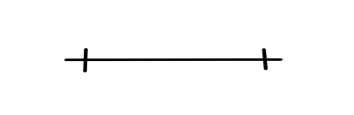
Рис.2.1(один до одного)

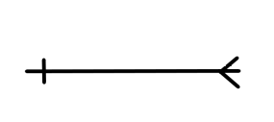
Рис.2.2 (один до багатьох)

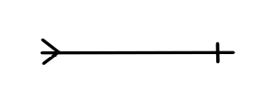
Рис.2.3(багато до одного)

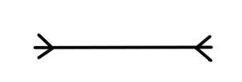
Рис.2.4(багато до багатьох)
- Логічне проектування – перетворення вибраних об’єктів та зв’язків між ними в
логічну модель.
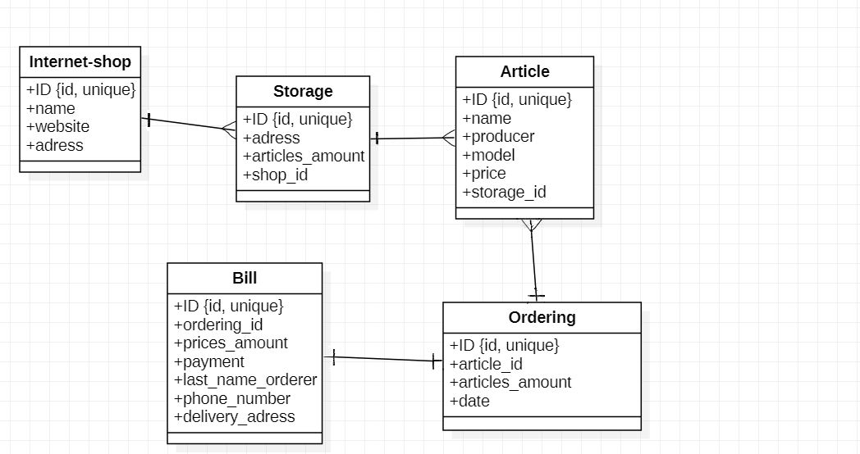
Перші два етапи виконують на папері.

Рис.2.5 ER-діаграма
- Фізичне проектування – це етап створення БД на комп’ютері.

ВИСНОВОК
У результаті опрацювання Розділу 1 було досліджено Інформаційні системи здавна знаходять (в тому чи іншому вигляді) досить широке застосування в життєдіяльності людства. Це пов'язано з тим, що для існування цивілізації необхідний обмін інформацією — передача знань, як між окремими членами і колективами суспільства, так і між різними поколіннями.
Інформаційні системи існують з моменту появи суспільства, оскільки на кожній стадії його розвитку існує потреба в управлінні. Місією інформаційної системи є переробка інформації, потрібної для ефективного управління всіма ресурсами організації, створення інформаційного та технічного середовища для управління її діяльністю.
Інформаційна система може існувати і без застосування комп'ютерної техніки — це питання економічної доцільності.
В будь-якій інформаційній системі управління вирішуються задачі трьох типів:
- задачі оцінки ситуації (деколи їх називають задачами розпізнавання образів);
- задачі перетворення опису ситуації (розрахункові задачі, задачі моделювання);
- задачі прийняття рішень (в тому числі і оптимізаційні).
Найдавнішими і найпоширенішими ІС слід вважати бібліотека. І, дійсно, здавна в бібліотеках збирають книжки(або їх аналоги), зберігають їх, дотримуючись певних правил, створюють каталоги різного призначення для полегшення доступу до книжкового фонду. Видаються спеціальні журнали та довідник, що інформують про нові надходження, ведеться облік видачі.
Найстаріші (у моральному і у фізичному розумінні) ІС повністю базувалися на ручній праці. Пізніше їм на зміну прийшли різні механічні пристрої для обробки даних (наприклад, для сортування, копіювання, асоціативного пошуку тощо). Наступним кроком стало впровадження автоматизованих інформаційних систем (АІС), тобто систем, де для забезпечення інформаційних потреб користувачів використовується ЕОМ зі своїми носіями інформації. В наш час — епоху інформаційної революції — розробляється і впроваджується велика кількість найрізноманітніших АІСів з дуже широким спектром використання.
В ході виконання практичного завдання було створено базу даних.Першим етапом було створення фінкціональні звязки між атрибутами і також створення ER-діаграми.Другим етапом було створення таблиць та полів для бази дани.

СПИСОК ВИКОРИСТАНИХ ДЖЕРЕЛ
http://sql-language.ru/sqldatetype.html
https://probusiness.io/do_it/362-gotovye-skhemy-biznes-processov-dlya-internet-magazina-v-odnom-fayle.html
http://www.repository.hneu.edu.ua/bitstream/123456789/3112/1/%D0%9A%D0%BE%D0%BD%D1%81%D0%BF%D0%B5%D0%BA%D1%82%20%D0%BB%D0%B5%D0%BA%D1%86%D1%96%D0%B9.%20%D0%86%D0%BD%D1%84%D0%BE%D1%80%D0%BC%D0%B0%D1%86%D1%96%D0%B9%D0%BD%D1%96%20%D1%81%D0%B8%D1%81%D1%82%D0%B5%D0%BC%D0%B8%20%D1%82%D0%B0%20%D1%82%D0%B5%D1%85%D0%BD%D0%BE%D0%BB%D0%BE%D0%B3%D1%96%D1%97%20%D0%BD%D0%B0%20%D0%BF%D1%96%D0%B4%D0%BF%D1%80%D0%B8%D1%94%D0%BC%D1%81%D1%82%D0%B2%D1%96.%20%D0%86.%20%D0%9E.%20%D0%A3%D1%88%D0%B0%D0%BA%D0%BE%D0%B2%D0%B0..pdf
https://studopedia.ru/17_24892_zalezhnosti-mizh-atributami.html

ДОДАТОК
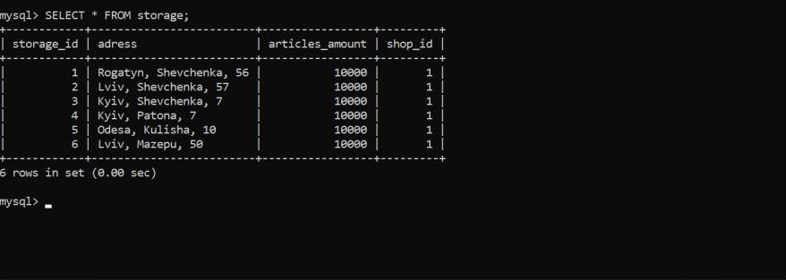
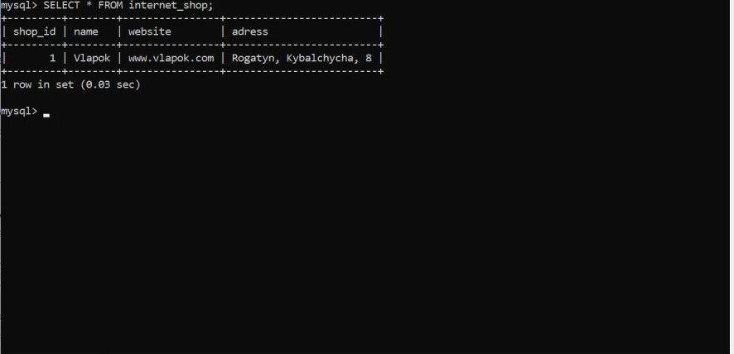
Рис.2.6 Таблиця бази даних internet_shop

Рис.2.7 Таблиця бази даних storage

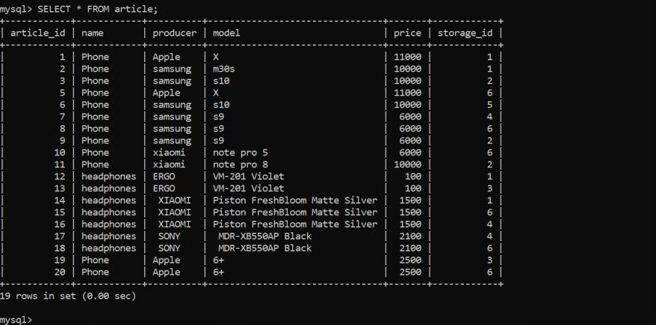
Рис.2.8 Таблиця бази даних article

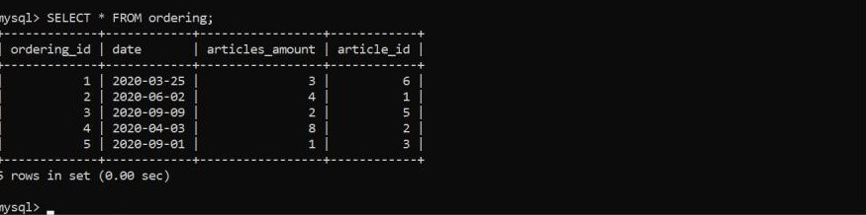
Рис.2.7 Таблиця бази даних ordering

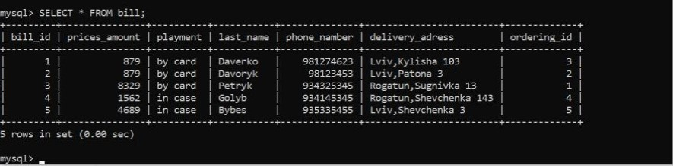
Рис.2.7 Таблиця бази данихbill

